**凸优化作业**

董岩 2018211072

**第1题**

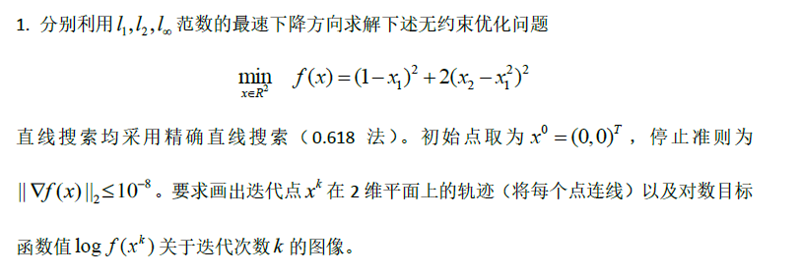

**1、计算结果**



**2、图像**

每10个点绘制一个关键点，并连接成线， $L_{1},L_{2},L_{∞}$ 范数计算的 $\log{(f(x^{k})}$ 和迭代次数呈如下曲线：

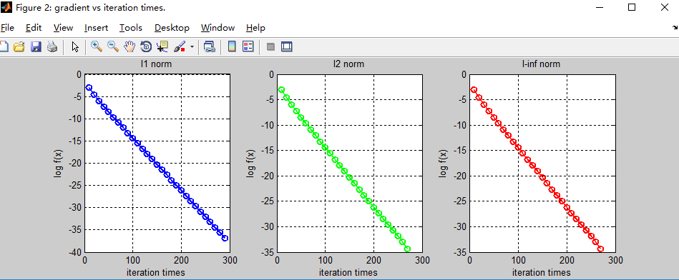

迭代点在二维平面的轨迹：

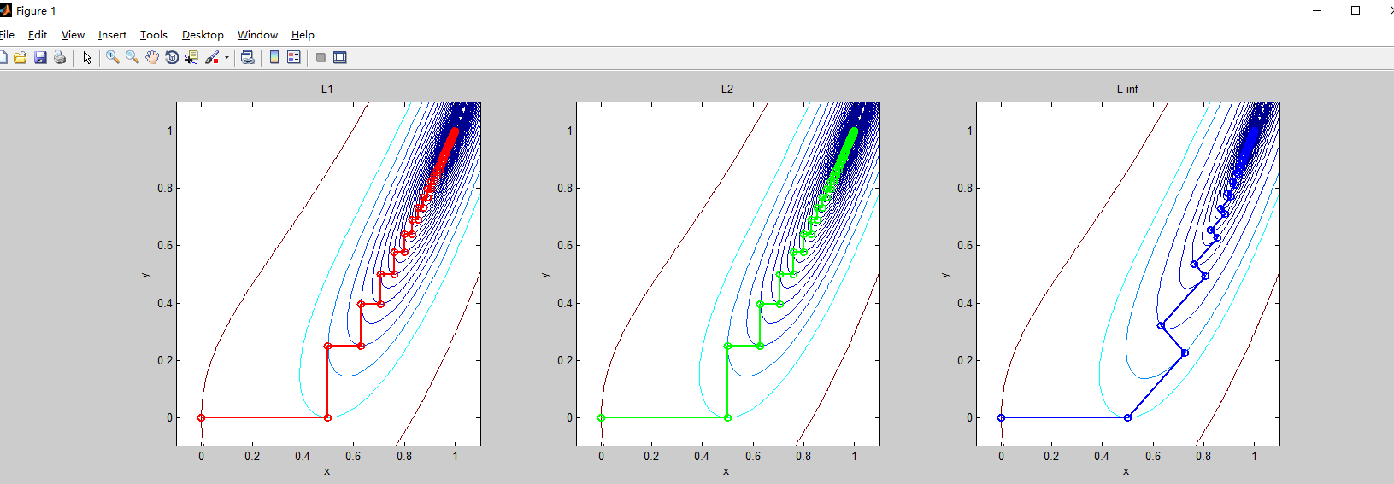

**3、分析**

三种范数在当前问题下迭代次数基本相同，且 $log$ 呈直线下降。由于起始点 $L_{1}, L_{2}$ 范数梯度方向相同，所以后面曲线基本相同，只有 $L_{∞}$ 范数曲线成不同形状，但三者最终都收敛到 $\left(0,0\right)$。

**第2题**

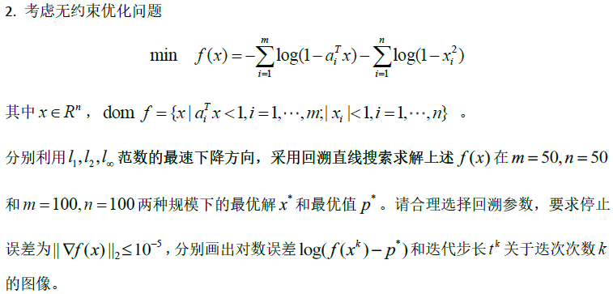

**1、计算结果：**

采用初始值 $x_{0}=[0,0,…0]'$，求得对于A_50的迭代次数和计算结果如下：

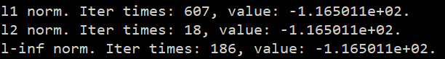

对于 $A_100$ 的迭代次数和计算结果如下：

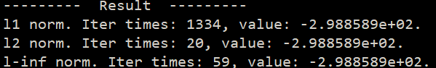

**2、图像**

$A_50$ 的 $L_{1},L_{2},L_{∞}$ 范数计算的 $\log{(f(x^{k}-p^{*})}$ 和迭代次数呈如下曲线：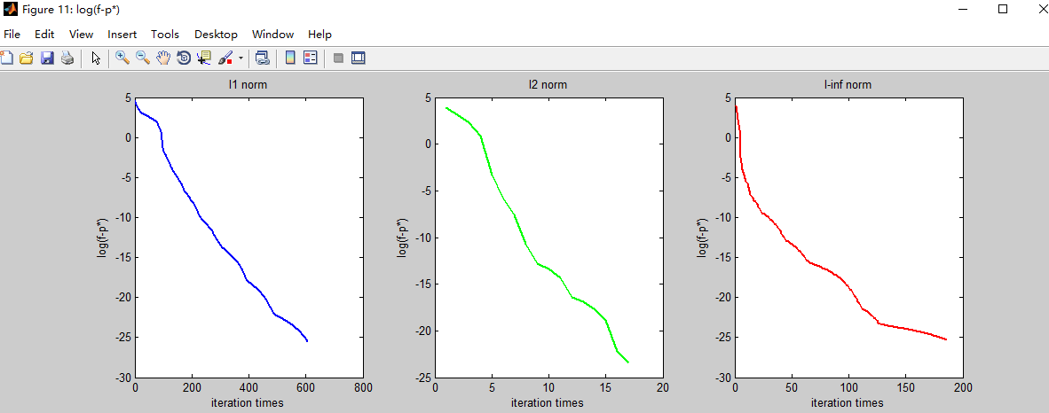

步长 $t_{k}$ 和迭代次数图像如下：

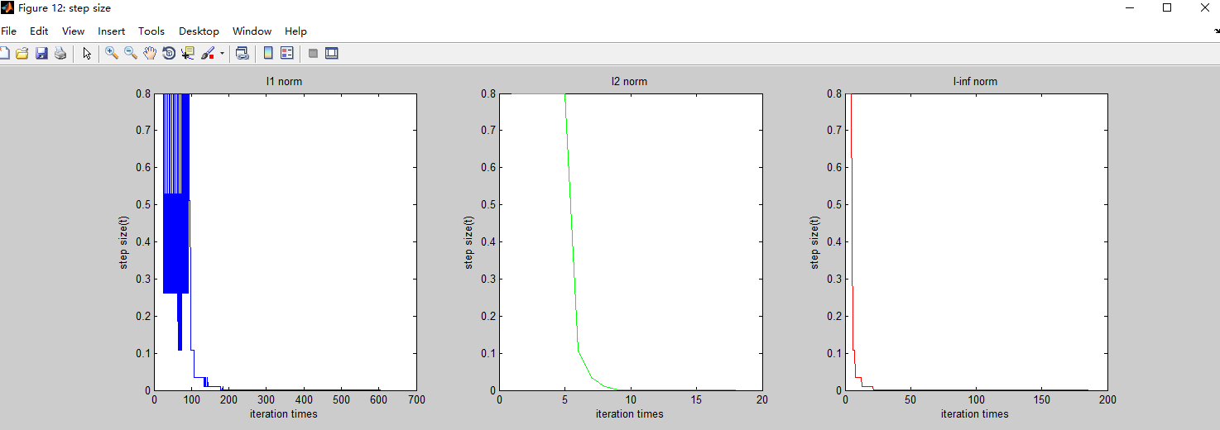

$A_100$ 的 $L_{1},L_{2},L_{∞}$ 范数计算的 $\log{(f(x^{k}-p^{*})}$ 和迭代次数呈如下曲线：

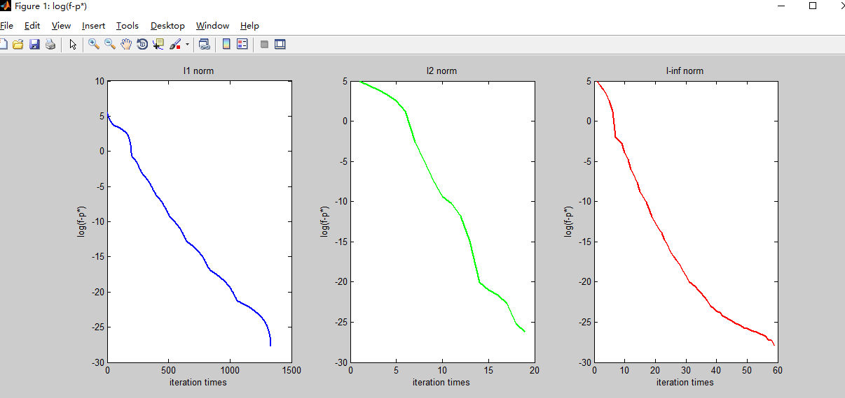

步长 $t_{k}$ 和迭代次数图像如下：

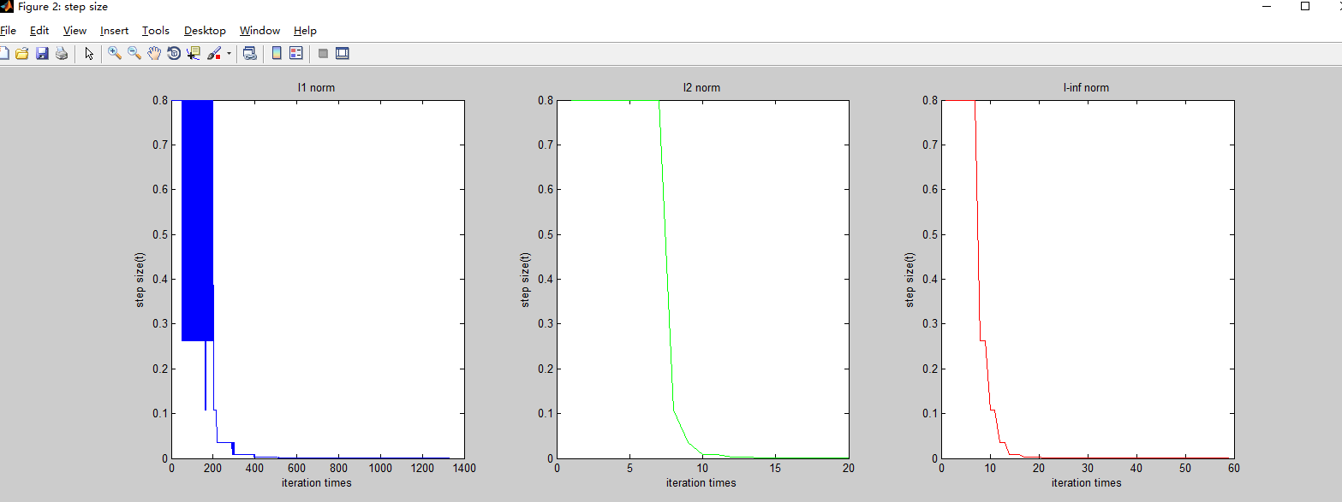

**3、分析**

由于初始值选择为0，具有随意性。采用随机初始值进行计算，保证初始点在定义域内，对于A_50，生成x分量属于0-0.1之间的随机向量，进行计算。

保留每次绘制的图像，从而得到多条曲线。可以发现，对于 $L_{1}$ 范数，计算迭代次数在600-700次左右， $L_{2}$ 范数未定在20次以内，而 $L_{∞}$ 范数则会由于初始点选取不同而产生较大变动。由于在回溯直线搜索过程中需要保证在定义域当中，所以可以从 $L_{1}$ 范数下降中看到具有一定的“波浪”之感。

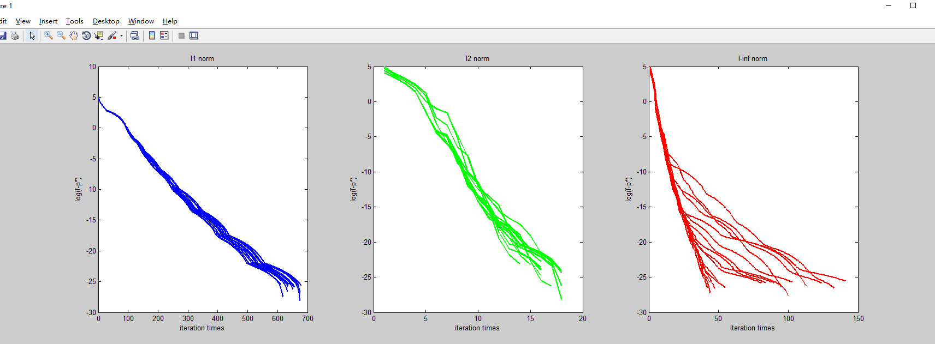

同时回溯直线的搜索值 $β$ 影响收敛性，当选取为0.6时无法使得目标函数的梯度二范数降低到指定精度(${10}^{-5}$)以内。使用0.8时可以满足需求。